Swoole直播平台系统课程 1

# Swoole直播平台系统课程

## 课程简介

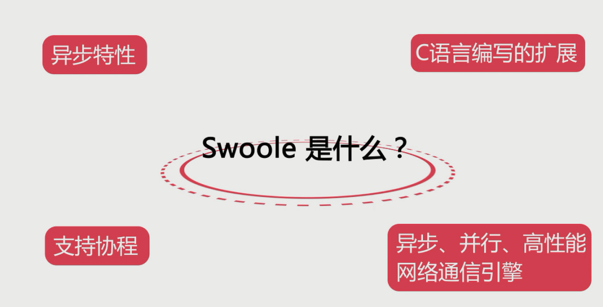

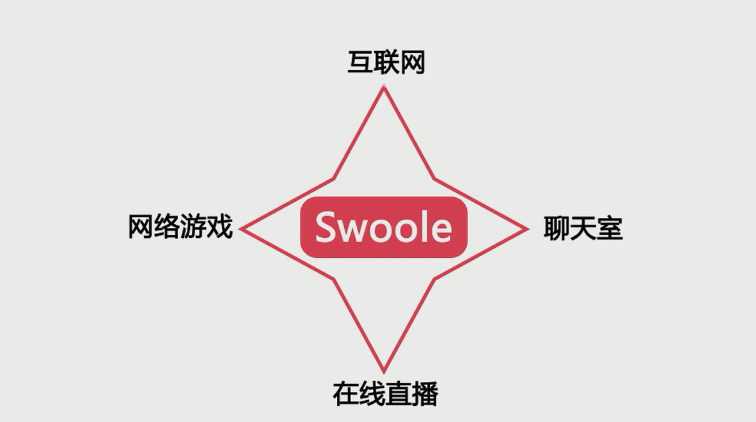

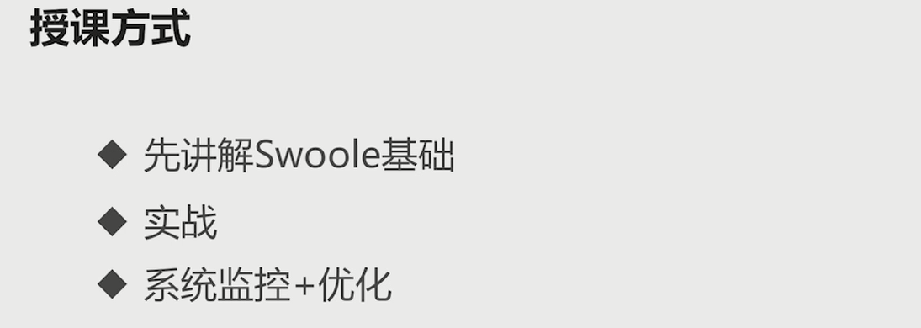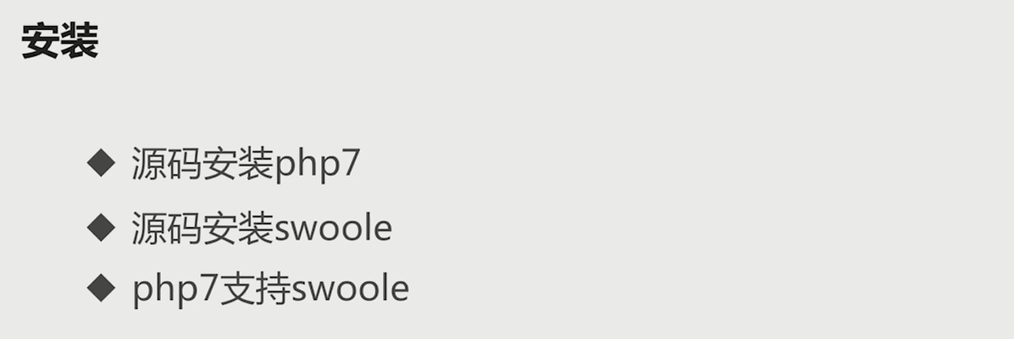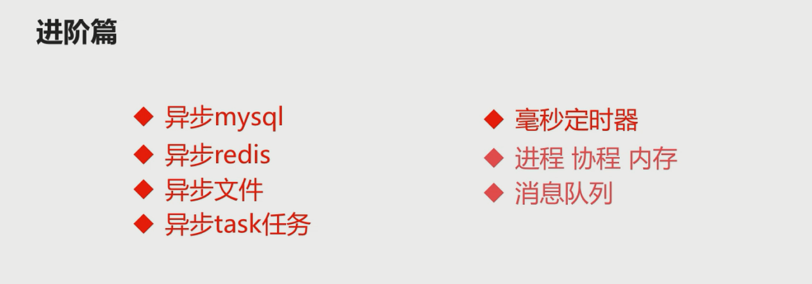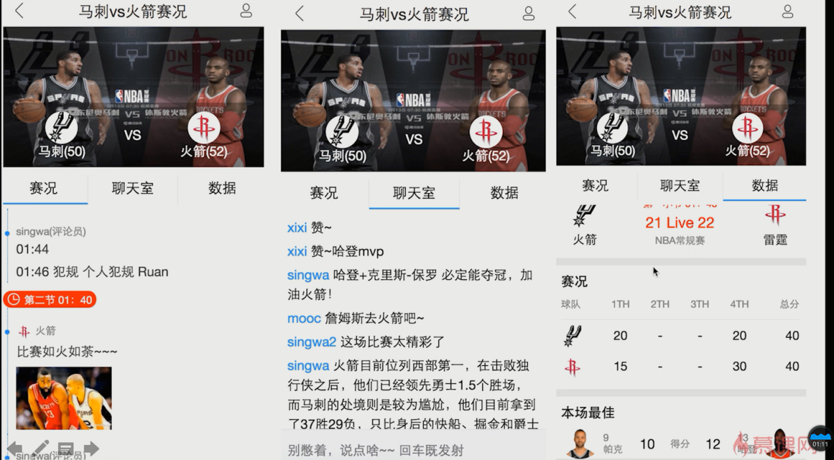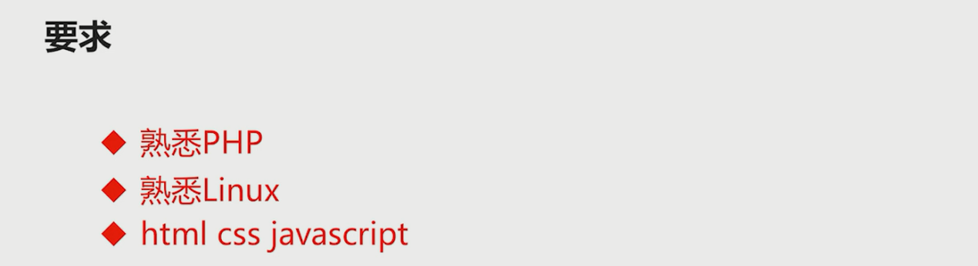

## Swoole简介

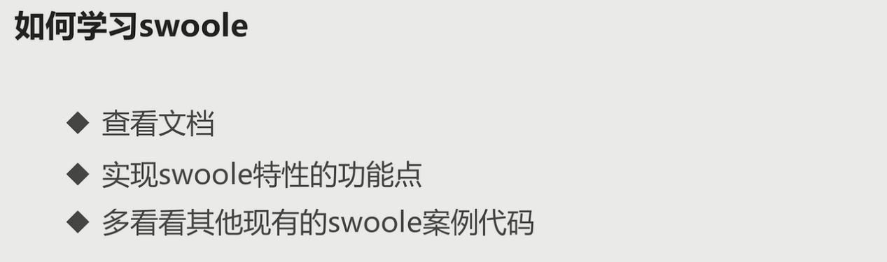

# Swoole学习

## TCP Server

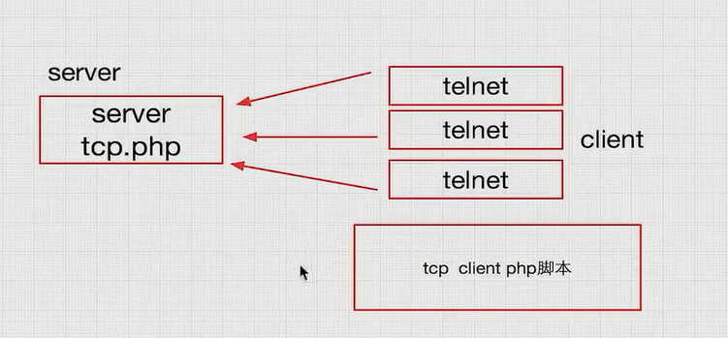

### Server写法

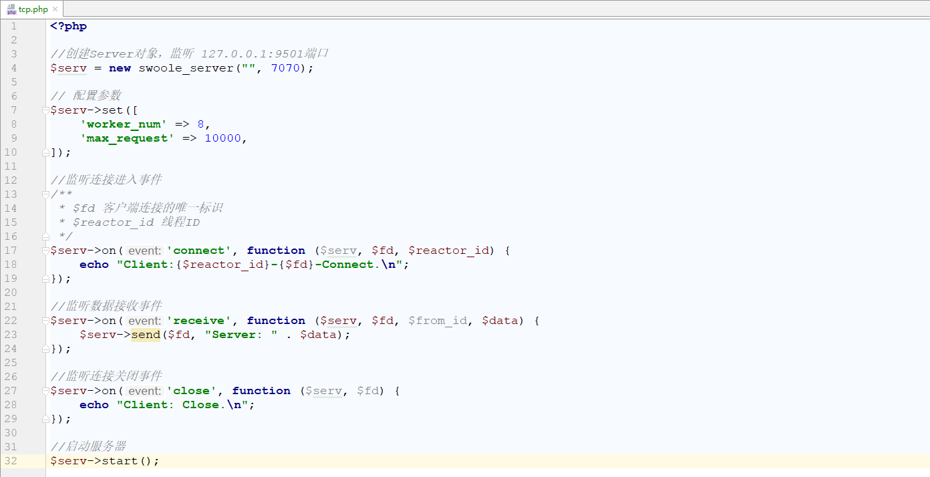

### Netstat -anp | grep 7070 (用于查找端口监听情况)

## UDP Server

暂无

## Http Server

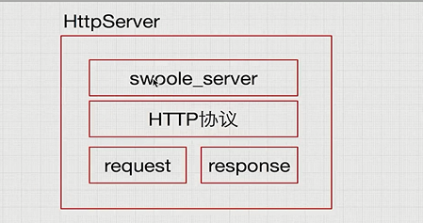

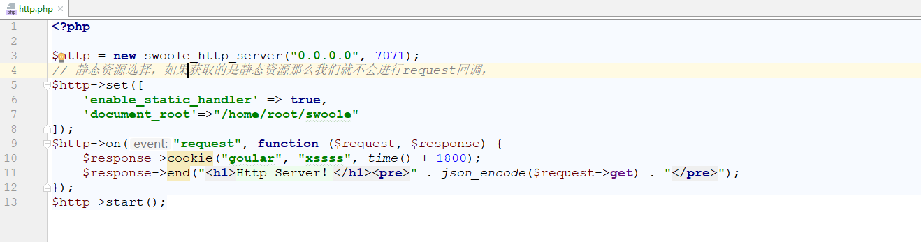

## WebSocket

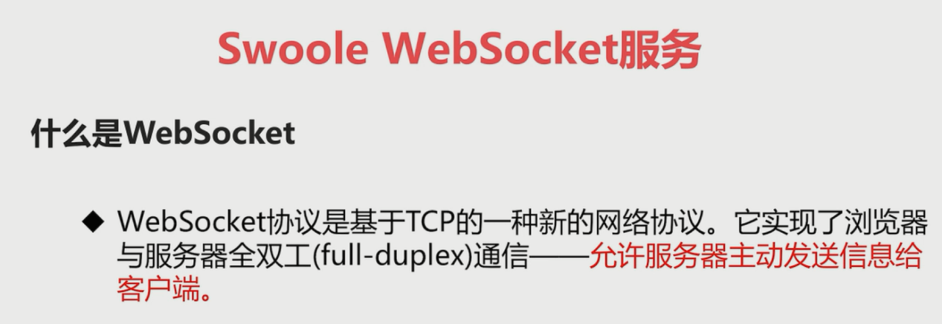

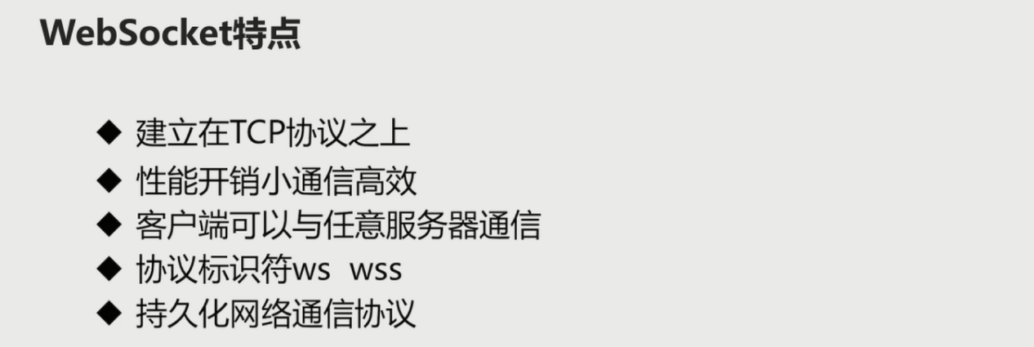

## Task任务使用(异步任务)

### TCP,UDP,WebSocket,HttpServer都可以使用，举一反三

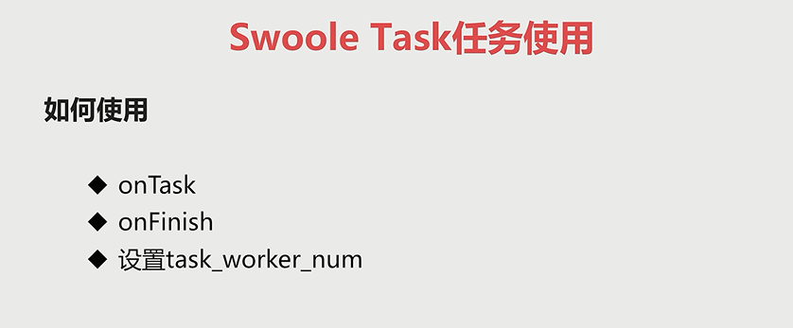

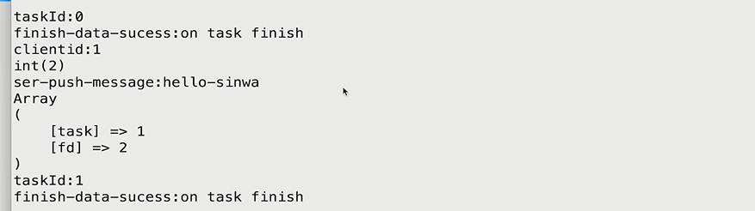

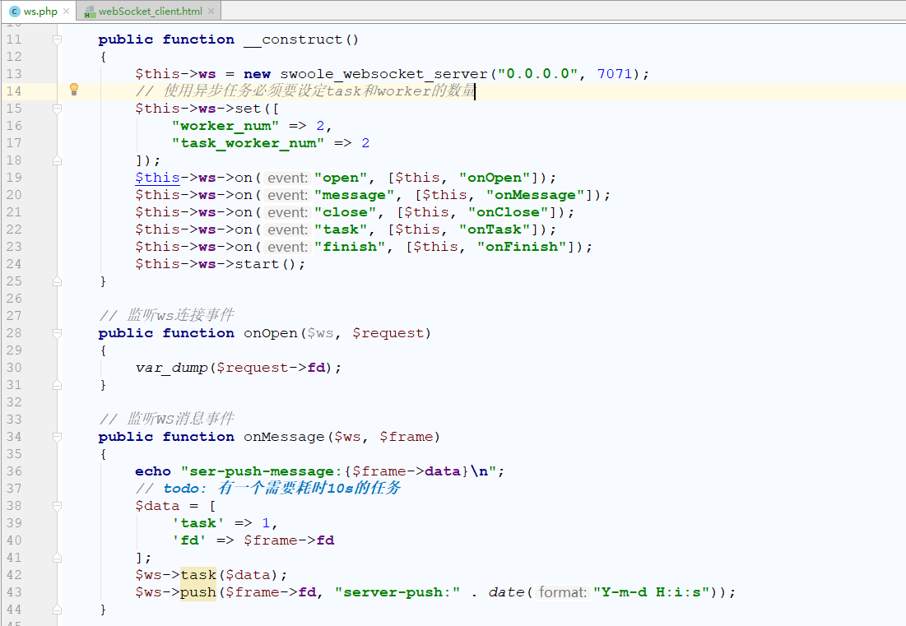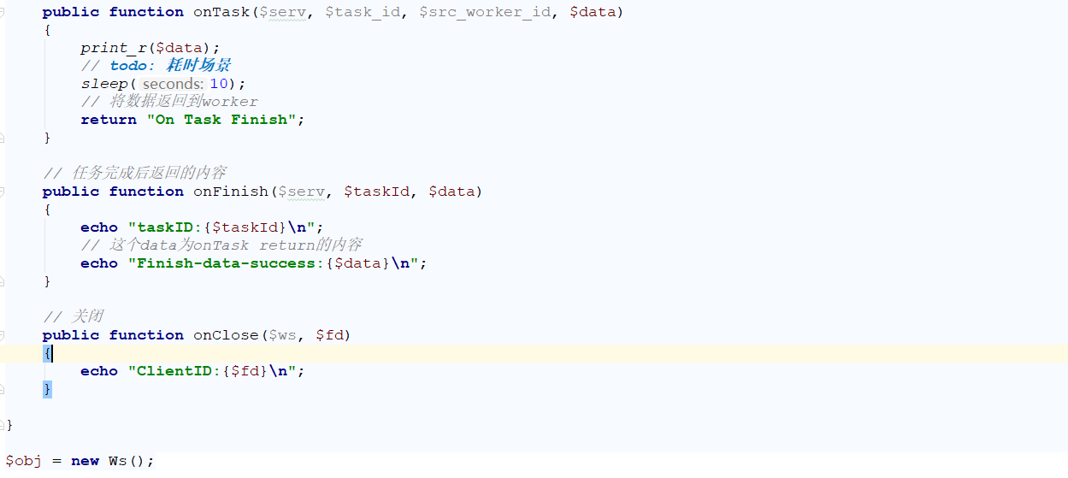

### $task_id, $src_worker_id才能保证唯一，taskid是不能保证唯一的

## Swoole定时器



## 异步文件IO

下面的方法仅仅支持小文件



大文件读取需要分段读取，使用

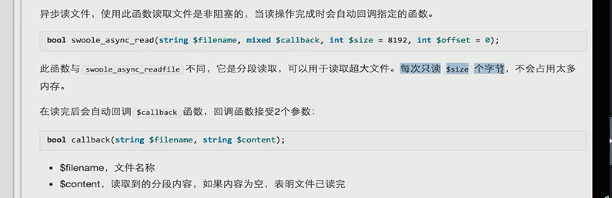

写文件与读文件一致，都是分大小文件，方法会不一样的.

### 添加操作与访问日志

FILE_APPEND 续写文件

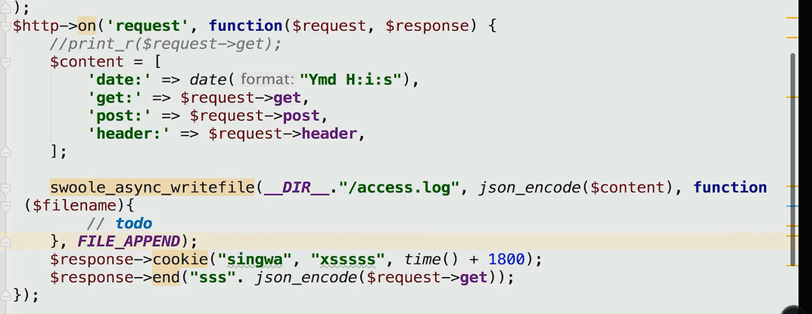

## 异步MYSQL

一般用于访问记录的异步更新，不会影响到我们的主流程的显示和响应的，我们采用异步mysql

## 异步Redis

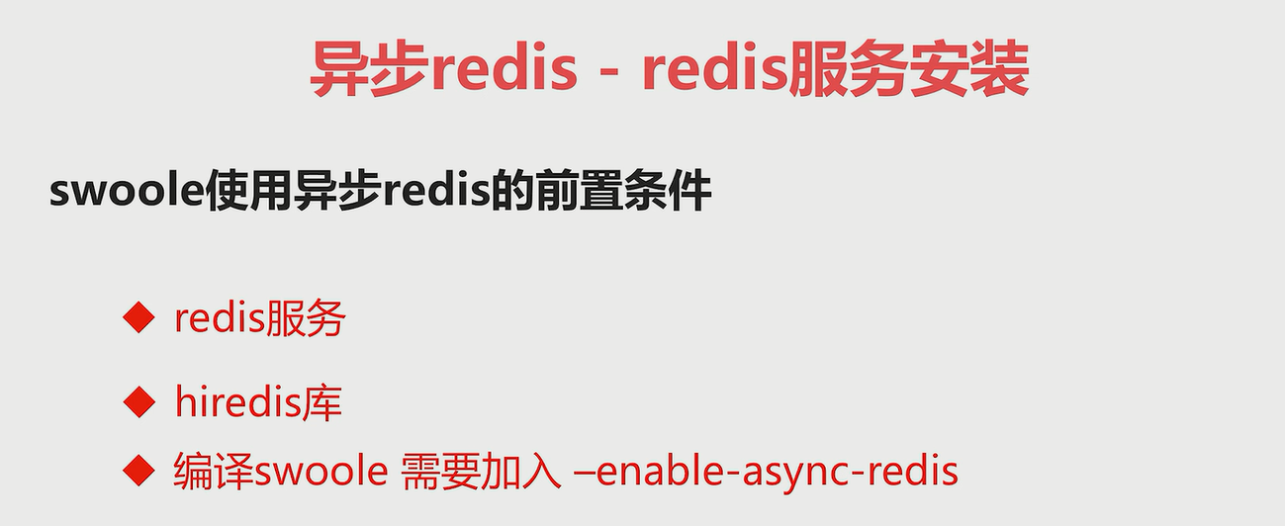

一般来说使用pecl安装的swoole是不具备异步redis的功能，我们需要提供通过源码安装来达到要求.

## 进程

### 进程使用场景

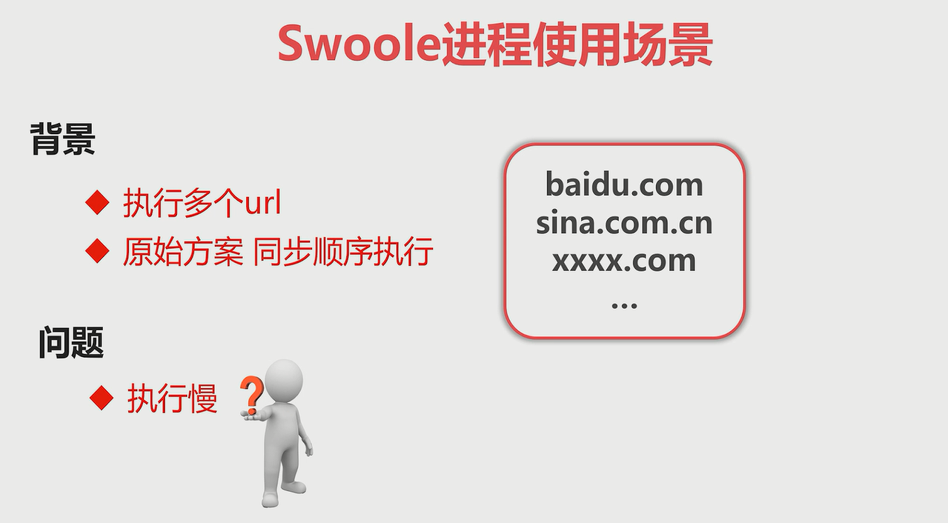

## Swoole内存

